Príloha 1 Technická špecifikácia – opis predmetu zákazky

Predmet zákazky: Servis klimatizácií trolejbusov
Opis predmetu zákazky:
Predmetom obstarávania je servis a údržba klimatizačných jednotiek trolejbusov po roku prevádzky, resp. po odjazdených 60 000 km.

Počty a typy vozidiel:
- 23 ks hybridných 18 – metrových trolejbusov Škoda 27 TrA Solaris (Škoda 27 Tr)
- 16 ks hybridných 24-metrových trolejbusov s trakčnými batériami Škoda-Solaris Trollino 24 (Škoda 38 Tr)

Rozsah servisu:
Klimatizácie priestoru pre cestujúcich – 39 vozidiel, 78 ks klimatizácií Konvekta UL500.
- výmena filtrov sušičov na vozidle 2 ks, 1ks = 1 klimatizácia (štítkové údaje: Konvekta H14-004-044, Trockner R134a, Aluminium, 2x7/8“ O-Ring, 39 II, TH9 Desiccant) klimatizácie na streche vozidla
- výmena filtrov klimatizácie na streche vozidla
- výmena oleja (Reniso Triton 55SE) kompresora klimatizácie na streche vozidla
- odsatie a regenerácia chladiva R134a
- vákuovanie systému a kontrola tesnosti spojov
- napustenie chladiva R134a = 7 kg + 7,8 kg (na vozidle – 2 ks klimatizácií, jedna 7 kg chladiva, druhá 7,8 kg chladiva)
- komplexná prehliadka a kontrola elektrických a elektronických riadiacich prvkov klimatizácie
- odskúšanie funkčnosti klimatizácie, vystavenie protokolu o vykonaní servisu

Klimatizácia priestoru pre vodiča – 39 vozidiel, 39 ks klimatizácií Konvekta KL20
- výmena filtra sušiča (štítkové údaje: Konvekta B14-AA3-065, Trockner/Sammler liegend, 2x5/8“ – OR + Verschluβschreube) klimatizácie vodiča na streche vozidla
- výmena oleja (Reniso Triton 55SE) kompresora
- odsatie a regenerácia chladiva R134a
- vákuovanie systému a kontrola tesnosti spojov
- napustenie chladiva R134a = 0,8 kg
- komplexná prehliadka a kontrola elektrických a elektronických riadiacich prvkov klimatizácie
- odskúšanie funkčnosti klimatizácie, vystavenie protokolu o vykonaní servisu

Štítkové údaje z klimatizácie pre priestor pre cestujúcich | Štítkové údaje z klimatizácie pre priestor pre vodiča
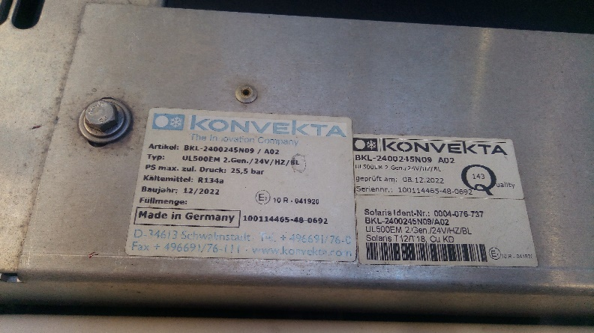 | 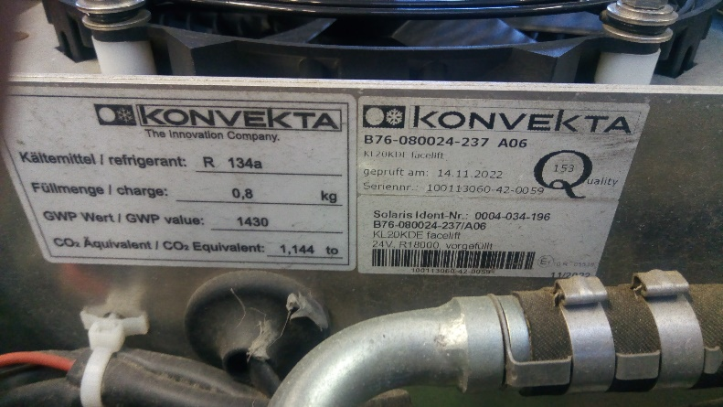

Spolu 117 ks klimatizačných jednotiek.

Termín plnenia: 4 – 5 týždňov. Predpoklad servis min. 2 vozidlá denne (6 klimatizácií).
Splatnosť faktúr: 60 dní

Vyhodnocovacia cena bude zahŕňať servisné práce, podľa položiek z rozsahu, ďalej olej Reniso Triton 55SE kompresora, drobný spotrebný materiál a všetky náklady na dopravu, ubytovanie, čas strávený na ceste, diéty, ..., atď.
Filtre, filtre sušičov a chladivo na doplnenie zabezpečí objednávateľ.

Podmienky účasti v súťaži:
- predloženie Certifikátu o odbornej spôsobilosti na nakladanie s fluórovanými skleníkovými plynmi podľa zákonov č. 286/2009 Z.z. § 6(3), č. 321/2012 Z.z. § 5(1) a, c, d, e.

